Lichtdurchflutet wohnen mit historischem Charme

Januar 2025, Aarburg: Die dänische Kreativdirektorin Lene Ostenfeldt hat im ehemaligen Hotel Postgaarden in Sorø (DK) mit viel Gespür und ausgewählten Materialien ein helles und stilvolles Zuhause geschaffen. Im Zuge einer denkmalgerechten Sanierung im Jahr 2022 entstanden individuell gestaltete Wohnungen aus den einstigen Hotelzimmern. Eine vollständige Erneuerung der Dachkonstruktion und der Einbau von 21 VELUX Dachfenstern sorgen in jeder einzelnen nun für optimale Lichtverhältnisse und ein angenehmes Raumklima.
Mit seiner bewegten Geschichte hat das ehemalige Hotel Postgaarden schon immer eine besondere Rolle gespielt. Ursprünglich zur Zeit von König Christian IV. erbaut, diente es als beliebte Herberge und Gasthof. Im 18. Jahrhundert wurde es zu einem Anziehungspunkt für prominente Persönlichkeiten wie H.C. Andersen, J.S. Ingemann und Ludvig Holberg. Nach einer aufwendigen Restaurierung im Jahr 2022, durchgeführt unter der Aufsicht der Stadtverwaltung und des Sorø Museums, hat das Gebäude seinen historischen Glanz zurückerlangt und bietet gleichzeitig modernen Wohnraum. Ein besonderes Highlight: Jede der Wohneinheiten verfügt über einen eigenen Balkon oder eine kleine Gartenfläche, die sich harmonisch um das imposante Orangeriegebäude im Innenhof gruppieren – ein Treffpunkt für die Bewohner:innen. Eine davon ist die kreative Allrounderin Lene Ostenfeldt. Sie hat sich bewusst für eine Wohnung in diesem einzigartigen Haus entschieden.

Ein Zuhause mit Geschichte
«Ich habe mich für die Wohnung wegen der Seele des Gebäudes und der sorgfältigen Renovierung entschieden, die mit den ausgewählten Materialien einen besonderen Charme bewahrt», berichtet die Kreativdirektorin, Stylistin, Buchautorin und Innenarchitektin Lene Ostenfeldt. Besonders begeistert zeigt sie sich von der Lichtführung in ihrer Wohnung, die dank der vielen VELUX Dachfenster zu jeder Tageszeit eine behagliche Atmosphäre schafft. «Das Licht in allen Räumen ist einzigartig – morgens weckt mich die Sonne, nachmittags geniesse ich das helle Tageslicht und abends verwandelt sich das Wohnzimmer in ein goldenes Lichtmeer», schwärmt Lene. Auch den Zugang zu ihrem Balkon schätzt sie sehr, denn an Sommerabenden geniesst sie dort den Sonnenuntergang mit einem Glas Wein. «Das grosse Wohnzimmer mit Wohnbereich, Essplatz und offener Küche führt direkt auf den Balkon, auf dem den ganzen Tag über die Sonne scheint», ergänzt sie. Trotz der Dachschrägen hat sie ihre Wohnung so eingerichtet, dass sie das Tageslicht durch die Dachfenster optimal nutzen kann, indem sie die Möbel gezielt nach deren Position ausrichtet. «Alles wirkt hier klar und unaufdringlich, mit feinen Details, hochwertigen Materialien und charmanten Ecken, die den Raum ideal nutzen», beschreibt sie die besondere Atmosphäre, die für sie wie eine moderne Zeitkapsel wirkt.

Tradition trifft Moderne
Die Sanierung des Postgaarden war eine herausfordernde Aufgabe, denn es galt, die historische Substanz trotz der zahlreichen Umbauten über die Jahrhunderte zu bewahren. Die umfassenden Arbeiten, inklusive einer vollständigen Erneuerung der Dachkonstruktion, dauerten insgesamt 10 Monate. Jeder Schritt – von der Wahl der Farben für Holzarbeiten, Fenster und Türen bis hin zur Fassadengestaltung – musste von der Gemeinde Sorø und dem Sorø Museum genehmigt werden. Das Ergebnis ist eine gelungene Verbindung von Alt und Neu: Moderne Elemente fügen sich harmonisch in die historische Bausubstanz ein.

Tipps für den Wohnkomfort unter Dachschrägen
Besonders bei Dachwohnungen mit schrägen Wänden kann es eine Herausforderung sein, den Raum optimal zu gestalten. Innenarchitektin Lene Ostenfeldt hat daher ein paar praktische Tipps, um das Beste aus solchen Räumen herauszuholen:

- Möbel etwas von der Wand abrücken, um Abstand zu den Dachschrägen zu schaffen und den Raum grösser wirken zu lassen.
- Hohe, schmale Möbel wie deckenhohe Regale maximieren den Raum optisch.
- Sitzmöbel in der Nähe der Dachfenster platzieren, um das natürliche Licht bestmöglich zu nutzen – ein Sessel direkt unter einem schrägen Fenster lädt zum Blick in den Himmel ein.
- Flächen nicht überladen, um ein luftiges Raumgefühl zu bewahren.
- Verschiedene Materialien wie Metall, Holz, Stein und Glas kombinieren, um Licht zu reflektieren und Bewegung in den Raum zu bringen.

Bildmaterial finden Sie auf dem Velux Newsroom.

Kontakt Presse:
Velux Deutschland, Österreich & Schweiz  Public Relations  Maik Seete  Gazellenkamp 168  22502 Hamburg  Tel.: +49 (040) 5 47 07-4 66  Mail: maik.seete@velux.com | PRfact AG  Samuel Bürki  Seefeldstrasse 229  8008 Zürich  Telefon +41 43 322 01 10  velux@prfact.ch

Über die Velux Schweiz AG
Die Velux Schweiz AG mit Sitz in Aarburg ist ein Unternehmen der internationalen Velux Gruppe. Der weltweit grösste Hersteller von Dachfenstern verfolgt die Vision, mit Hilfe von Tageslicht und frischer Luft bessere Lebensbedingungen unter dem Dach zu schaffen. International ist die Gruppe mit ca. 12.500 Mitarbeiter:innen in rund 40 Ländern vertreten. Neben Dachfenstern und vielfältigen Dachfensterlösungen für geneigte und flache Dächer umfasst die Produktpalette unter anderem Sonnenschutz-, sowie Hitzeschutz- und Zubehörprodukte für den Fenstereinbau. Smart-Home-Lösungen und automatisierte Systeme tragen zu einem gesunden Raumklima bei und steigern den Wohnkomfort. Mit Velux Commercial bietet ein eigener Unternehmensbereich Tageslicht-Lösungen speziell für gewerbliche, öffentliche und industrielle Gebäude.
Im Rahmen ihrer Nachhaltigkeitsstrategie hat sich die Velux Gruppe verpflichtet, zukünftige CO2-Emissionen im Einklang mit dem 1,5°C-Ziel des Pariser Klimaschutz-Abkommens deutlich zu reduzieren und bis 2041 „lebenslang klimaneutral“ zu werden. Dies realisiert sie gemeinsam mit dem WWF durch Waldprojekte, die alle seit Gründung im Jahr 1941 verursachten CO2-Emissionen binden werden.
Weitere Informationen unter www.velux.ch
Pressetexte sowie druckfähiges Bildmaterial u.v.m. stehen im Velux Presseforum unter presse.velux.ch zum Download bereit.

Bildmaterial
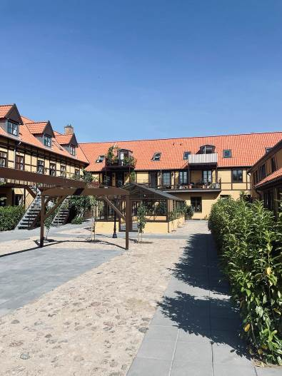
Jede Wohneinheite verfügt über einen eigenen Balkon oder eine kleine Gartenfläche, die sich harmonisch um das Orangeriegebäude im Innenhof gruppieren.
Copyright: Lene Ostenfeldt

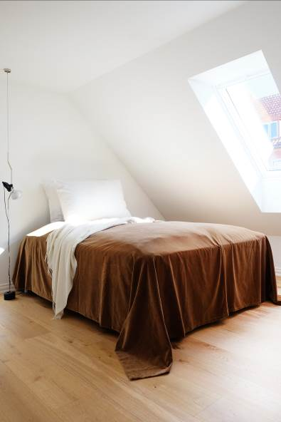
Das Bett unter dem Velux Dachfenster bietet nicht nur eine gemütliche Schlafgelegenheit, sondern auch die Möglichkeit, abends die Sterne zu beobachten und morgens von der Sonne geweckt zu werden.
Copyright: Velux


Die kreative Allrounderin Lene Ostenfeldt hat sich bewusst für eine Wohnung im ehemaligen Hotel Postgaarden entschieden.
Copyright: Lene Ostenfeldt

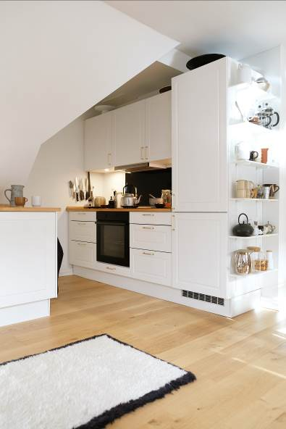
Unter der Dachschräge zeigt die Küchenzeile, wie stilvolles Design und funktionale Planung harmonisch zusammenkommen.
Copyright: Velux

Die elegante Treppe verbindet die Etagen im Apartment und vereint historischen Charme mit modernem Design.
Copyright: Velux

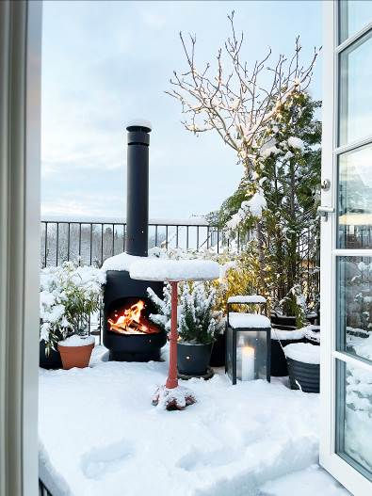
Der Balkon bietet einen atemberaubenden Blick über Sorø. Auch im Winter kann man hier dank des Aussenkamins gemütliche Stunden verbringen.
Copyright: Lene Ostenfeldt

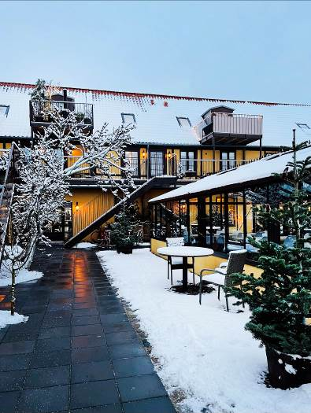
Jede Wohneinheite verfügt über einen eigenen Balkon oder eine kleine Gartenfläche, die sich harmonisch um das Orangeriegebäude im Innenhof gruppieren.
Copyright: Lene Ostenfeldt

